Báo cáo cá nhân môn học Công Nghệ Phần Mềm – INT2208 2

Giảng viên: PGS.TS Trương Anh Hoàng

Sinh viên thực hiện: Nguyễn Văn Oai

Trong thời gian 15 tuần của môn học này em đã:

* Hiểu hơn về một số công nghệ lập trình
* Hoàn thành khóa học và các quiz của khóa học Software Engineering trên Edx

SoftwareEngineering

* Hiểu và làm được bộ thẻ SEMAT .
* Biết và hiểu thêm về quy trình làm 1 sản phẩm phần mềm
* Biết cách làm việc theo nhóm trong khi làm bài tập lớn
* Thành viên của nhóm HOTT TEAM, đóng góp phát triển front-end của trang web, cùng các thành viên trong nhóm phát triển bài tập lớn của môn học.
* Thiết kế và phát triển bài tập lớn- Dự án xây dựng trang web học tiếng anh Tinycards
* Em đã hiểu thêm về bootstrap cũng như jquery;

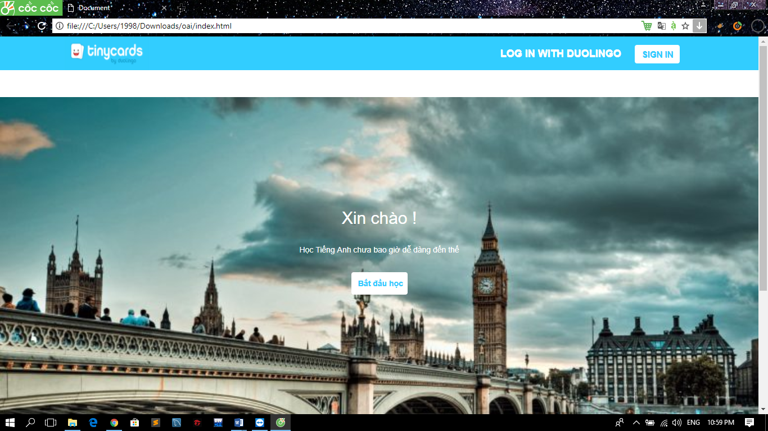

* Trải qua 15 tuần học em rất cảm ơn thầy và các bạn đã giúp đỡ và dạy bảo em rất nhiều về cách làm và quy trình làm một phần mềm cũng như học hỏi thêm được rất nhiều kiến thức và khả năng tự học
* Em xin chân thành cảm ơn thầy